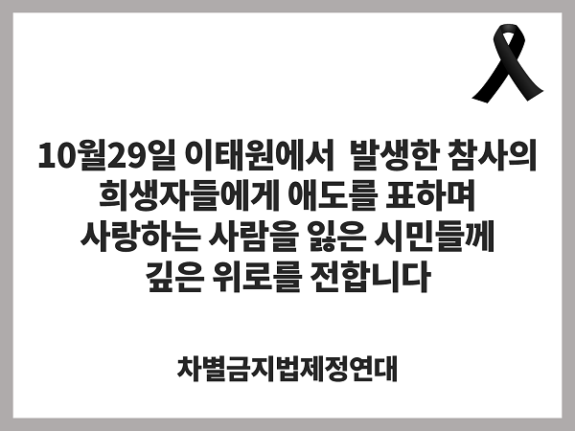
10월 29일 이태원에서 발생한 참사의 희생자들에게 애도를 표하며
사랑하는 사람을 잃은 시민들께 깊은 위로를 전합니다
10월 29일 이태원에서 발생한 참사로 잃지 않을 수 있었던 수많은 동료시민을 잃은 비통함과 함께 희생자들에게 애도를 표합니다.
또한 갑작스럽게 사랑하는 사람을 잃고 슬픔에 잠긴 시민들께 깊은 위로를 전합니다.
우리는 세월호 참사를 비롯한 많은 비극들을 마주하며 사회적 죽음앞에 우리가 해야하는 일과 해서는 안되는 일을 배웠습니다.
지금 우리가 함께 해야하는 것은 가슴 깊이 애도할 시간을 충분히 갖는 것입니다.
늦지 않게 사고의 원인을 정확히 규명하고 다시는 이와 같은 사고가 반복되지 않도록 재발방지 대책이 수립되어야 합니다.
희생자의 신원을 파악하고 실종자를 찾고 있는 가족들과 지인들에게 정확한 정보가 신속히 제공되어야 합니다.
또한 선정적인 보도와 피해를 재생산시킬 위험이 있는 보도를 지양하고 죽음의 책임을 희생자에게 돌려서는 안된다는 것을 이제는 압니다.
거대한 비극 앞에 유가족들과 정신적, 신체적 고통을 겪고 있는 피해자들 나아가 우리 사회에 남긴 깊은 상처를 적절히 치유하기 위하여 모든 시민의 지혜가 필요한 때입니다.
다시 한 번 세상을 떠난 이들의 명복을 빕니다.
2022년 10월 31일
차별금지법제정연대

